福州大学大学生创新创业训练计划项目管理系统
教师使用说明书
目录
一、流程管理 1
1、审核项目 1
2、审核中期检查 2
3、审核结题表 5
二、汇总统计 7
1、项目进度 7
2、项目申报书情况 8
3、中期检查表情况 8
4、项目成果情况 9
5、结题表情况 10
6、汇总查询 10
三、特殊情况处理 11
1、项目申报书意见补录 11
2、中期检查表意见补录 12
3、结题表意见补录 13
四、信息交流 14
1、收件箱 14
2、发件箱 15
五、账号管理 16
1、修改信息 16
2、修改密码 16

账号登录：
指导教师在浏览器地址输入网址http://59.77.233.88，输入账号密码(账号和初始密码均为不带字母的教工号),登录至大学生创新创业训练智能管理系统。登录后可修改自己的个人密码和补充自己的详细信息。

一、流程管理

1、审核项目
1.1 教师登录系统点击流程管理—审核立项申请书菜单后，在页面上教师可查看待审核的项目，点击项目名称查看项目详细信息，点击页面上数据列表“操作”字段中“审核”进入审核页面。如图1所示：
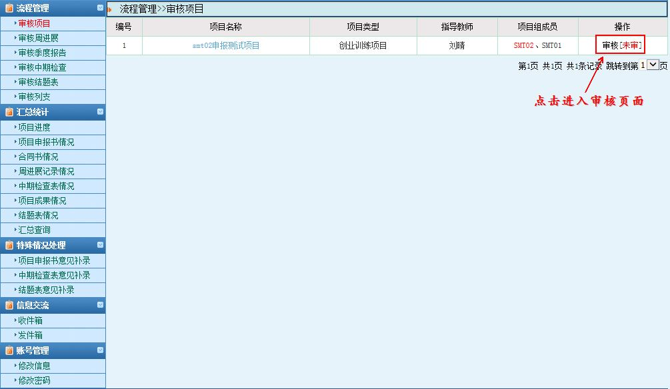
图1
1.2 指导教师点击审核进入审核页面后，逐项填写并提交即指导教师审核项目完成，如图2所示：
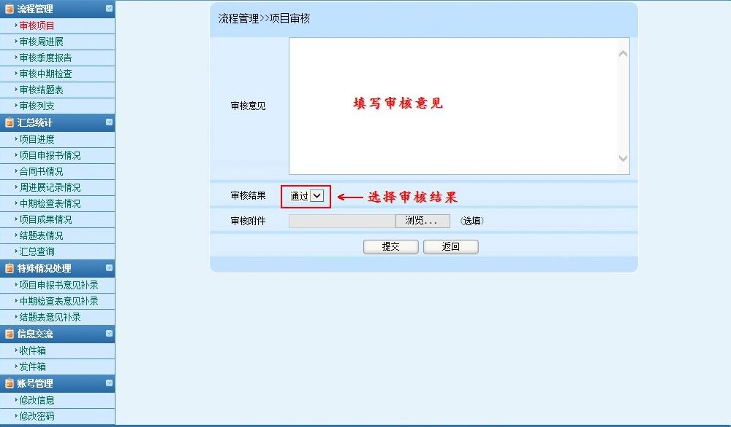
图2
小贴士：
（1）、指导教师审核项目，审核通过，可联系或提醒院系管理员进行审核；
（2）、指导教师审核项目，审核退回，该项目退回至项目负责人，您可联系或者提醒项目负责人进行修改，项目成员不可修改项目申报书。

2、审核中期检查
2.1 学生提交中期检查，指导教师需登录系统后点击流程管理---审核中期检查菜单，页面上可查看项目信息，点击页面上的“审核”进入中期检查审核页面。如图3所示：
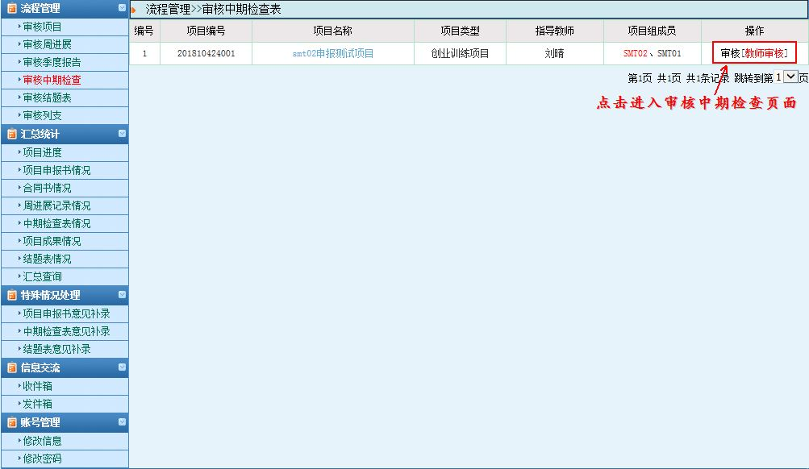
图3
2.2 中期检查审核页面可查看该项目中期检查详细信息，逐项填写并提交即指导教师审核中期检查完成。如图4所示：
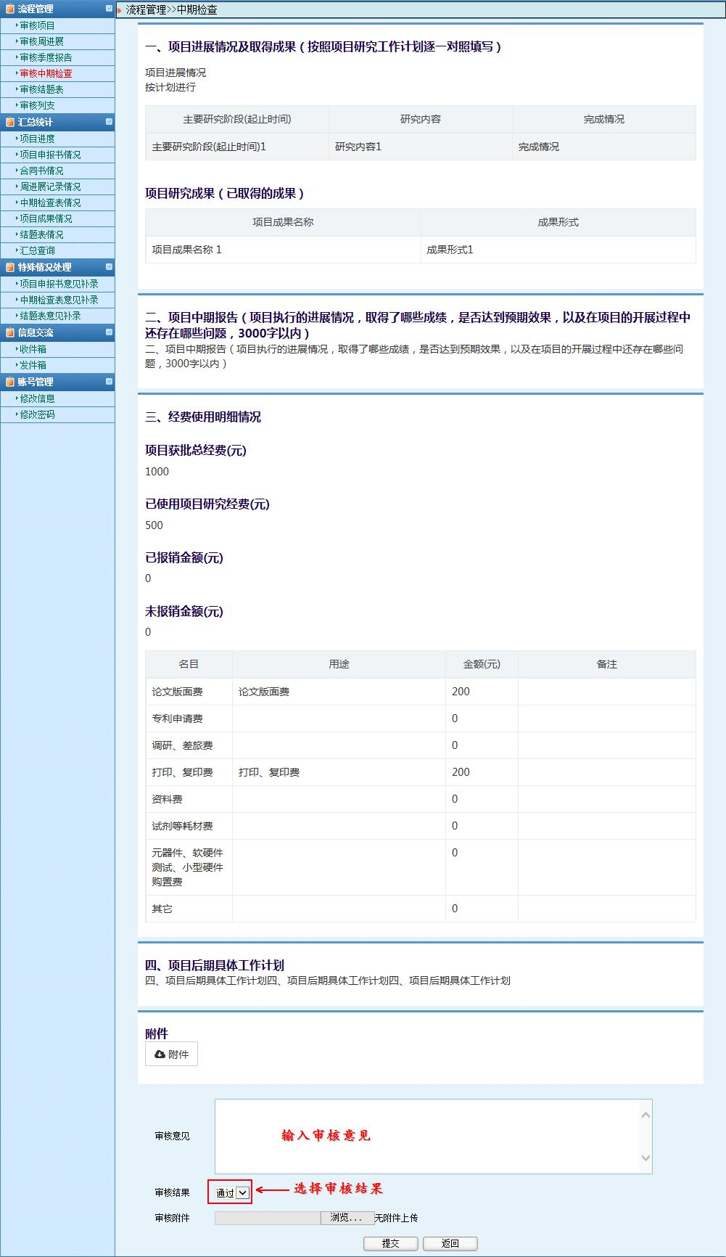
图4
小贴士：
（1）、指导教师审核中期检查，审核通过，您可以联系或者提醒院系管理员进行审核。
（2）、指导教师审核中期检查，审核退回，项目中期检查退回至项目负责人，您可以联系或者提醒项目负责人进行修改。

3、审核结题表
3.1 学生提交结题表后指导教师需登录系统，点击流程管理---审核结题表菜单，页面上点击“审核结题表”进入审核页面，逐项填写。如图5所示：
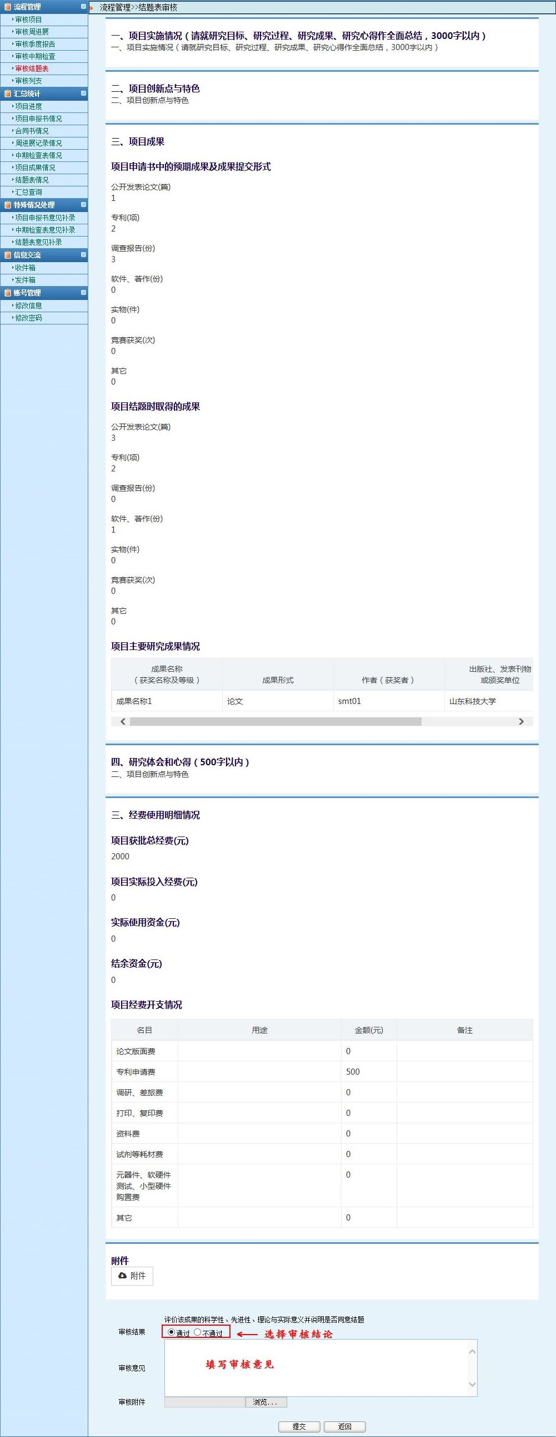
图5
3.2 指导教师审核通过后，您可联系或者提醒院系管理员进行审核。
小贴士：
（1）指导教师审核结题表，审核通过，您可联系或者提醒院系管理员进行审核
（2）指导教师审核结题表，审核退回，项目结题报告退回至项目负责人，您可联系或者提醒项目负责人进行修改。

二、汇总统计

1、项目进度
即指导教师查看自己所指导的项目情况，可导出excel，点击项目名称和项目详细查看项目信息，页面上也可查看项目当前状态信息。如图6所示：
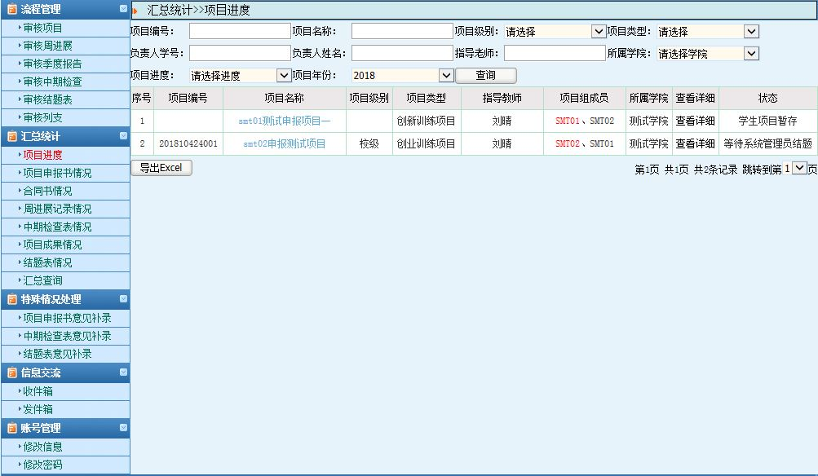
图6

2、项目申报书情况
即指导教师查看自己所指导项目的所有情况包括学院专家、学院管理员、校级专家和系统管理员审核情况。若老师意见、学院专家意见等显示未填，则老师、学院专家等未审核；若显示已填查看，可点击“已填查看”查看老师、学院专家、学院等审核项目详细情况。如图7所示：
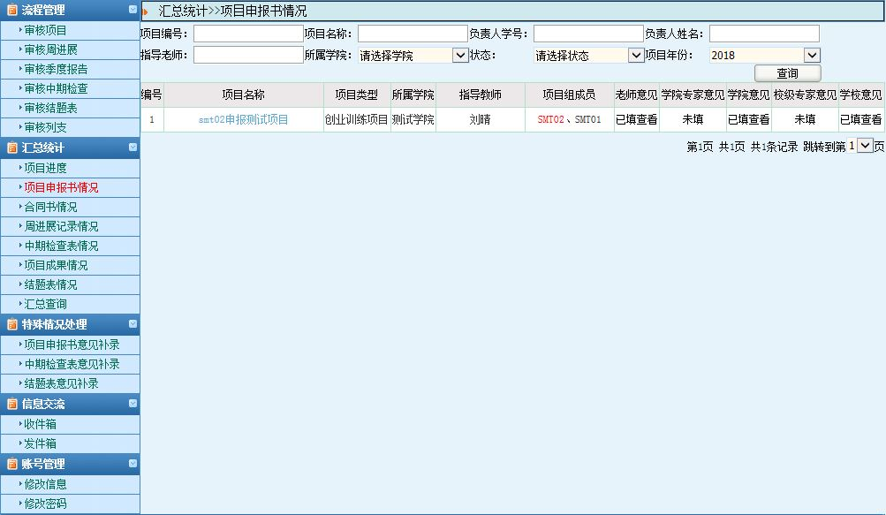
图7

3、中期检查表情况
即指导教师查看自己所指导项目的中期检查所有情况包括学院专家、学院管理员、校级专家和系统管理员审核情况。若老师意见、学院专家意见等显示未填，则老师、学院专家等未审核；若显示已填查看，可点击“已填查看”查看老师、学院专家、学院等审核中期检查详细情况。如图8所示：
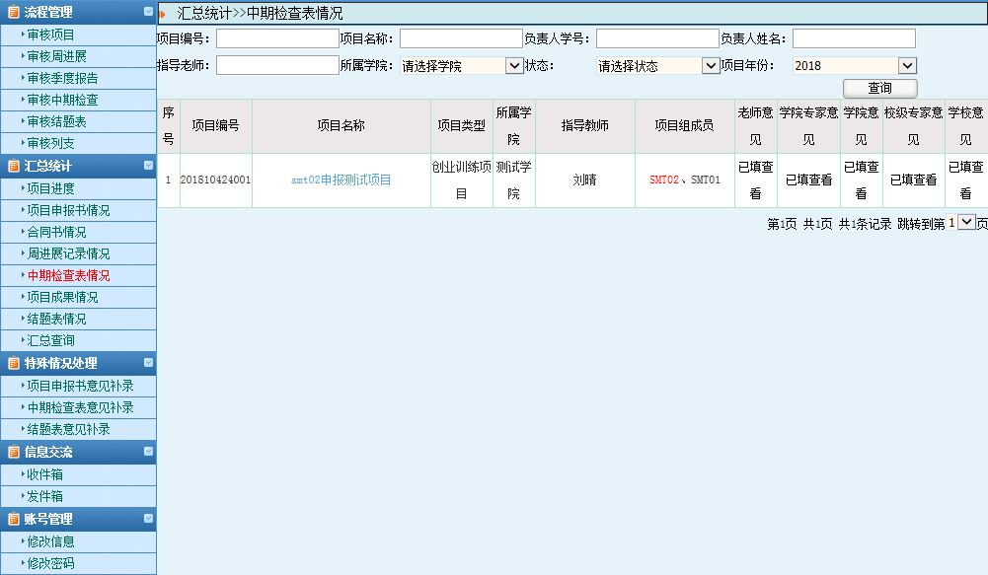
图8

4、项目成果情况
即指导教师查看自己所指导项目的项目成果情况，点击项目名称可查看项目详细信息，点击学生提交数可查看该项目所有的项目成果详细信息。如图9所示：
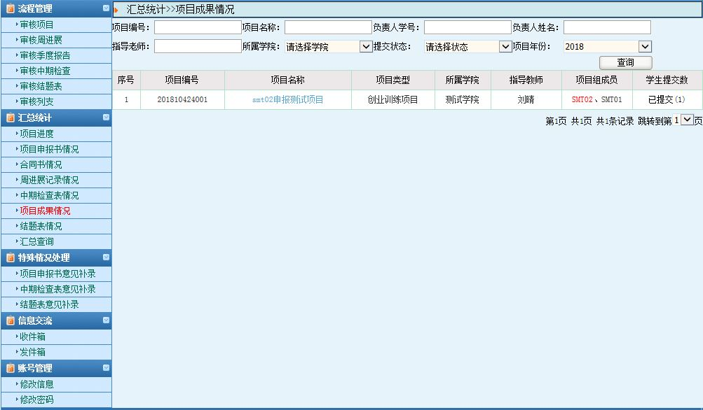
图9

5、结题表情况
即指导教师查看自己所指导项目的结题报告所有情况包括学院专家、学院管理员、校级专家和系统管理员审核情况。若老师意见、学院专家意见等显示未填，则老师、学院专家等未审核；若显示已填查看，可点击“已填查看”查看老师、学院专家、学院等审核情况。如图10所示：
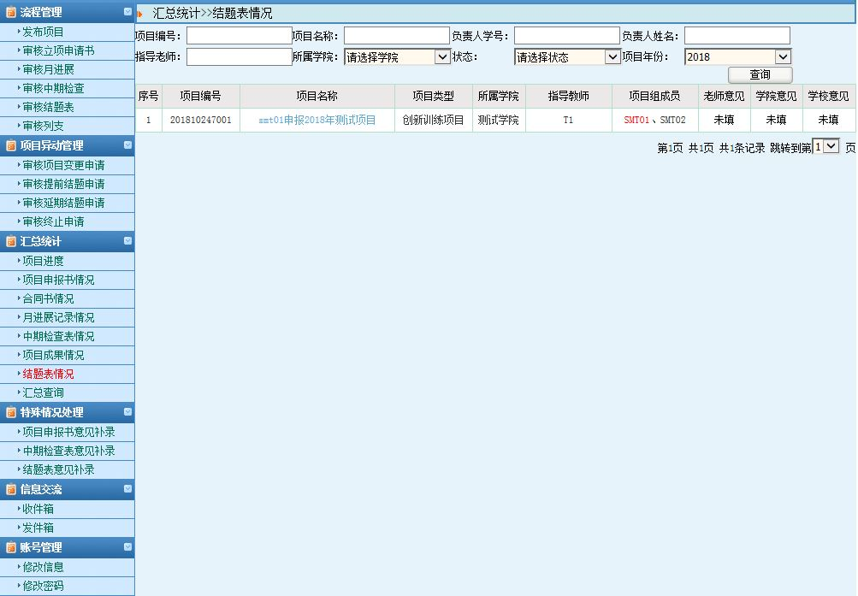
图10

6、汇总查询
即指导教师查看自己所指导项目的汇总情况，可生成表格，点击项目名称查看项目详细信息，也查看项目所属当前状态。如图11所示：
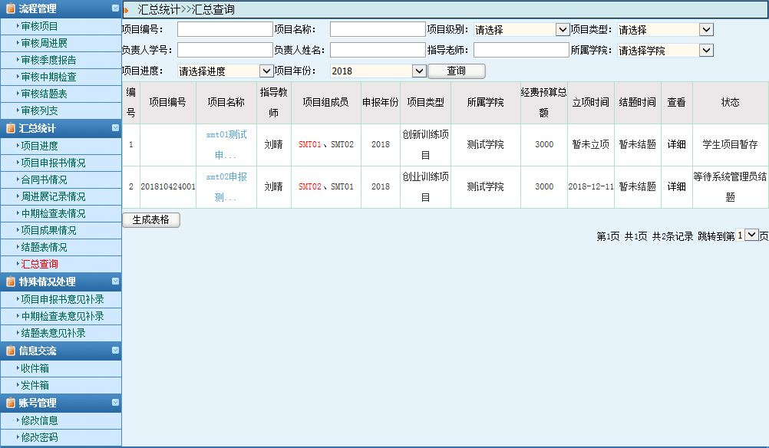
图11

三、特殊情况处理

1、项目申报书意见补录
指导教师可以通过此功能修改自己对项目申报书的审核意见，若指导教师未能在系统管理员或院系管理员之先审核项目，此时只能在此处补入需对项目的审核意见。如图12所示：
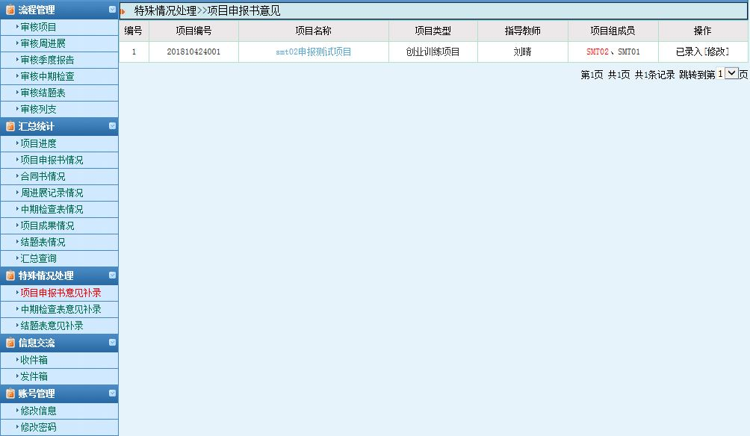
图12

2、中期检查表意见补录
指导教师可以通过此功能修改自己对中期检查的审核意见，若指导教师未能在系统管理员或院系管理员之先审核中期，此时只能在此处补入需对中期的审核意见。如图13所示：
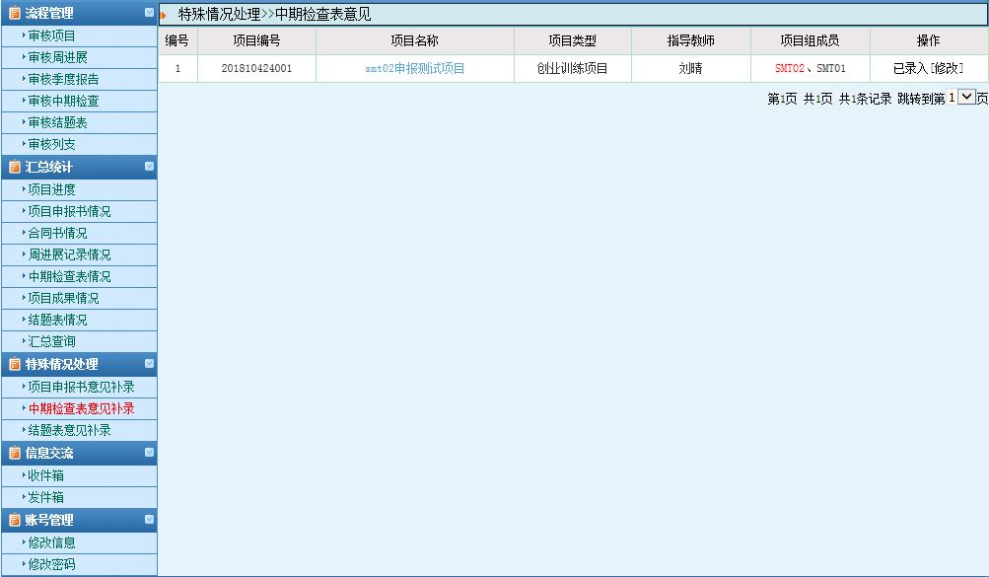
图13

3、结题表意见补录
指导教师可以通过此功能修改自己对结题表的审核意见，若指导教师未能在系统管理员或院系管理员之先审核结题表，此时只能在此处补入需对结题表的审核意见。如图14所示：
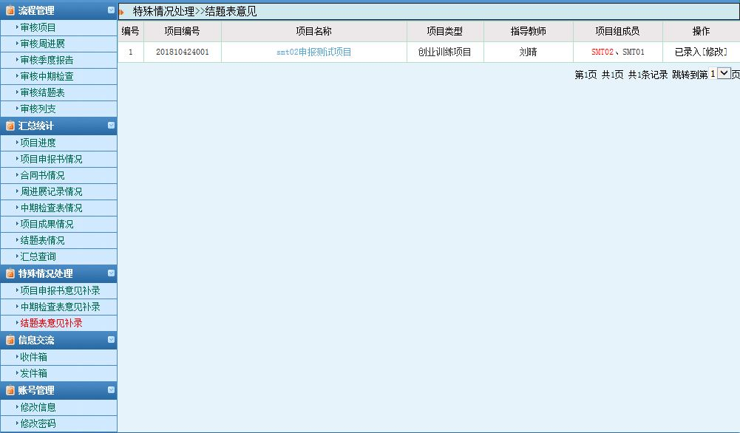
图14

四、信息交流

1、收件箱
即为指导教师可以查看任何人发给自己的信息。并且可以回复、删除、阅读等操作。如图15所示：
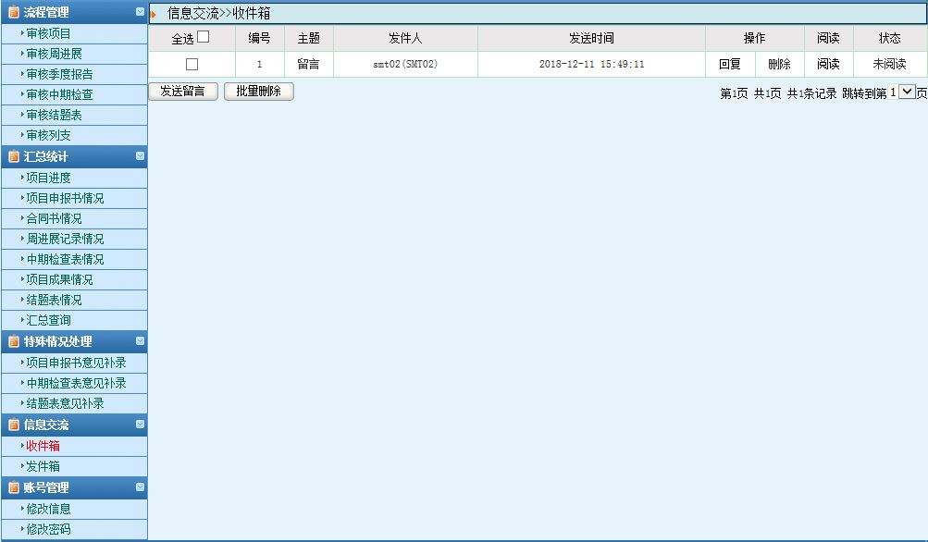
图15

2、发件箱
即为指导教师可以给任何角色发送信息。 如图16所示：
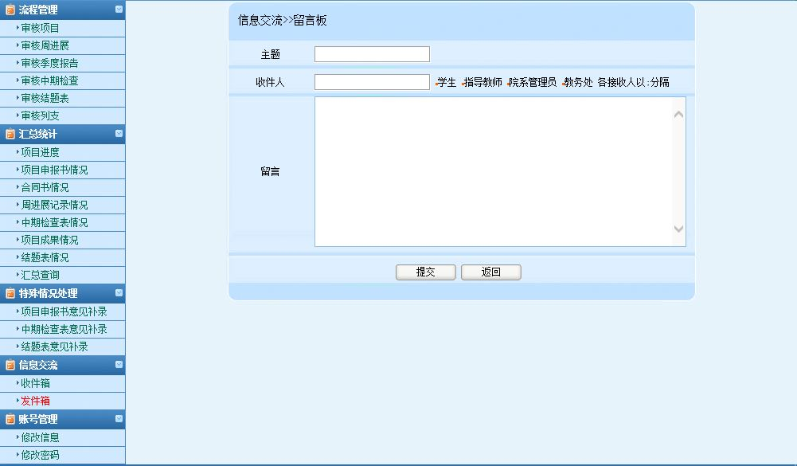
图16

五、账号管理

1、修改信息
若系统管理员或院系管理员输入自己的账号信息有误，指导教师可在此功能下修改自己的个人信息，当自己的个人信息有变动时也可在此功能下更新。如图17所示：
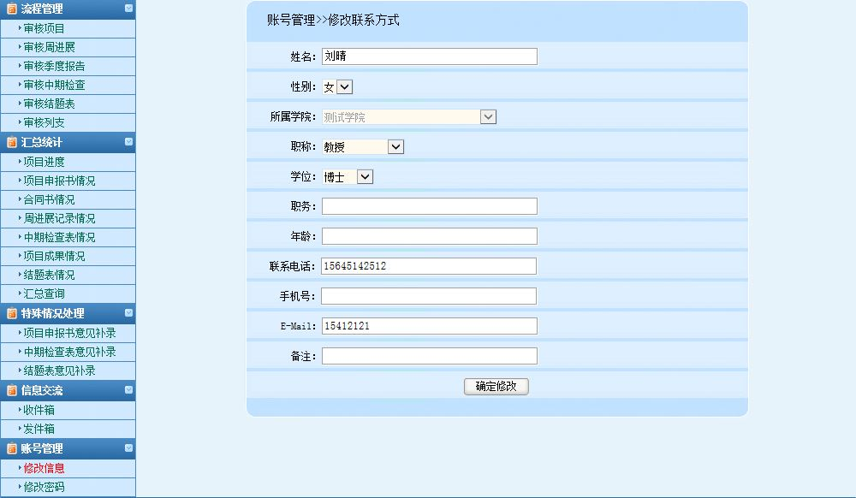
图17

2、修改密码
修改密码，即为点击修改密码，可以修改指导教师的登录密码。如图18所示：
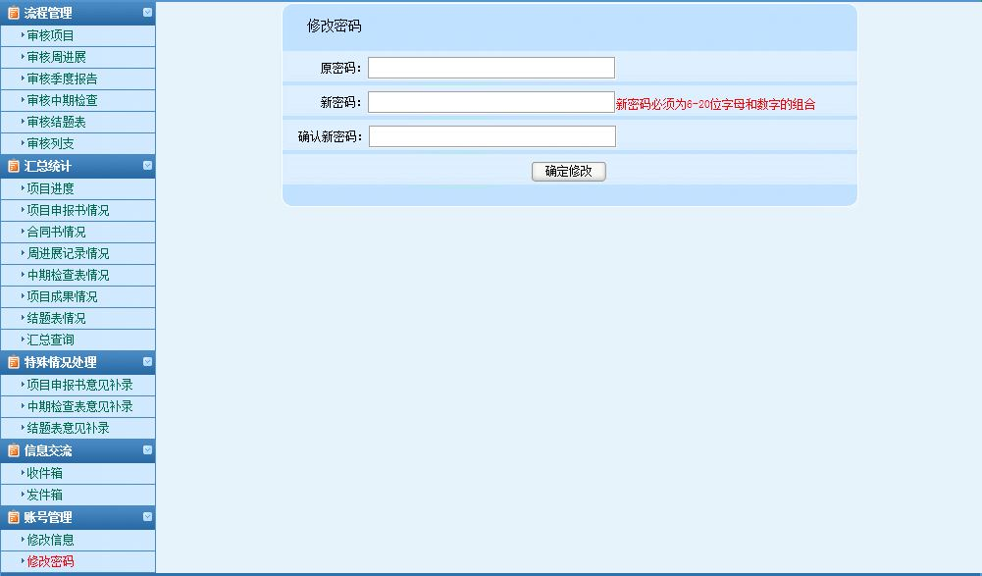
图18

